CỘNG HÒA XÃ HỘI CHỦ NGHĨA VIỆT NAM
Độc lập – Tự do – Hạnh phúc

MÔ TẢ SÁNG KIẾN
Mã số …………………………………….

1. Tên sáng kiến: SỬ DỤNG PHẦN MỀM APP INVENTOR 2 TẠO ỨNG DỤNG TRẮC NGHIỆM TRÊN ANDROI ĐỂ NÂNG CAO HIỆU QUẢ VIỆC GIẢI BÀI TẬP TRẮC NGHIỆM TIN HỌC 6 TẠI NHÀ.
2. Lĩnh vực áp dụng sáng kiến: Tin Học 6
3. Mô tả bản chất của sáng kiến:
3.1. Tình trạng giải pháp đã biết
Xuất phát từ các văn bản chỉ đạo của Đảng của ngành giáo dục và của Nhà nước nhất là chỉ thị 58-CT/TW của Bộ Chính trị ngày 07 tháng 10 năm 2015 về việc đẩy mạnh ứng dụng công nghệ thông tin (CNTT) phục vụ sự nghiệp Công nghiệp hóa và Hiện đại hóa đã chỉ rõ trọng tâm của ngành giáo dục là đào tạo nguồn nhân lực về CNTT và đẩy mạnh ứng dụng CNTT trong công tác giáo dục và đào tạo. CNTT mở ra triển vọng to lớn trong việc đổi mới phương pháp và hình thức dạy học. Bên cạnh việc đổi mới phương pháp dạy học, việc kiểm tra đánh giá cũng có những thay đổi.
Sử dụng trắc nghiệm khách quan để đánh giá kết quả học tập của học sinh - sinh viên là công việc bình thường của nhiều nước trên thế giới. Ở nước ta, việc sử dụng trắc nghiệm khách quan để đánh giá kết quả học tập là một trong những chủ trương lớn của lãnh đạo Bộ Giáo dục và Đào tạo hiện nay, nhằm góp phần nâng cao chất lượng dạy và học, hạn chế bệnh thành tích trong giáo dục và tiêu cực trong thi cử, được đông đảo tầng lớp nhân dân và học sinh sinh viên đồng tình.
Trong bài viết này tôi xin giới thiệu với các đồng nghiệp về biện pháp “Sử dụng phần mềm APP INVENTOR 2 để nâng cao hiệu quả việc giải bài tập trắc nghiệm Tin học 6 tại nhà”

- Trước khi thực hiện đề tài, tôi đã khảo sát học sinh khối 6 thông qua giờ dạy lý thuyết, dạy thực hành, kiểm tra bài cũ.

Tổng hợp kết quả thu được: cơ sở Hoà Lợi còn thấp hơn so với mặt bằng chung của huyện, tỉ lệ học sinh trung bình còn cao cụ thể chất lượng các năm như sau:
Năm học | Giỏi | Khá | Trung bình
2015 - 2016 | 50.3% | 30.7% | 19.0 %
2016 - 2017 | 51.0% | 25.7% | 23.3 %
Vậy làm thế nào để được hiệu quả cao kết quả học tập của học sinh ở trong nhà trường nói chung và ở bộ môn tin học 6 nói riêng. Người giáo viên phải làm gì để đạt được điều đó? Đó chính là vấn đề được giải quyết trong đề tài này.
3.2. Nội dung giải pháp đề nghị công nhận sáng kiến:
- Mục đích của giải pháp
Trắc nghiệm khách quan là một trong những cách kiểm tra đánh giá thường được sử dụng trong bộ môn tin học nói chung và tin học khối 6 nói riêng.
Việc đánh giá khách quan học sinh còn hạn chế, do điều kiện cơ sở vật chất, cho học sinh luyện tập qua đề giấy photo cần giáo viên sửa chữa, chấm điểm nhận xét mất thời gian. Học sinh chưa có cơ hội luyện tập với các dạng bài tập trắc nghiệm, không tự đánh giá được kết quả rèn luyện của mình tại chổ.
- Nội dung giải pháp
  - Tính mới của giải pháp :
Giáo viên luôn mong muốn có kết quả đánh giá học sinh một cách khách quan, chính xác, học sinh mong muốn có cơ hội luyện tập với những dạng bài tập trắc nghiệm sinh động đở khô khan như kiểu truyền thống phải ngồi vào bàn lấy bài tập ra đọc câu hỏi lấy viết khoanh vào đáp án của câu hỏi sau đó tìm giáo viên để kiểm tra sửa bài, các em học sinh mong muốn có những giờ luyện tập linh hoạt trong những thời gian rãnh thư giản xem phim nghe nhạc trước khi đi ngũ, ngồi chơi ở băng ghế đá sân trường...
  - Các bước thực hiện:
Để sử dụng được App Inventor 2 chúng ta bắt buộc phải có tải khoản Google để quản lý các project, các bạn truy cập trang web bằng phần mềm truy cập internet Chrom hoặc Coococ gõ vào địa chỉ ai2.appinventor.mit.edu. Sau đó tiến hành đăng nhập bằng tài khoản Google của bạn để mở trang quản lí các project giao diện chương trình hiển thị có dạng như hình sau:
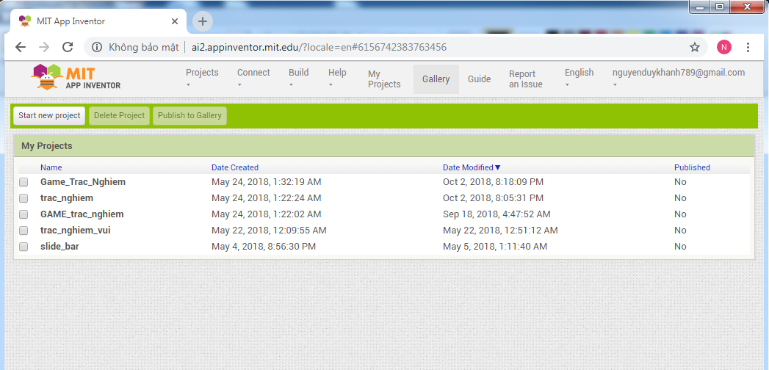
Sau đây tôi xin hướng dẫn các bước để tạo một ứng dụng trắc nghiệm và cài đặt trên thiết bị chạy hệ điều hành androi:
1.Tạo ứng dụng mới bằn cách nháy chuột chọn vào Start new project
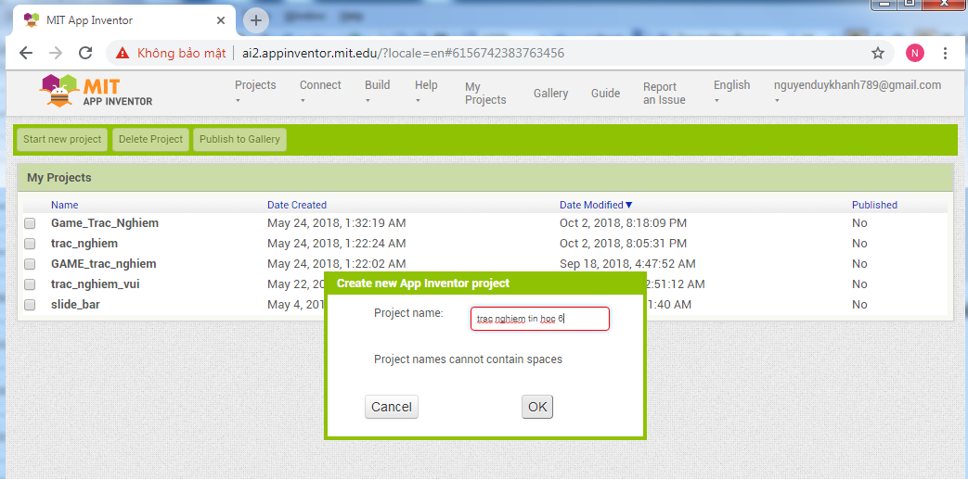
- Thiết kế giao diện cần thiết để có trong ứng dụng gồm có: các khung label câu hỏi, đáp án A, đáp án B, đáp án C, đáp án D với độ dài và độ rộng tối thiểu để load câu hỏi và câu trả lời. Tạo thêm các nút button để chọn vào các đáp án đúng của câu hỏi gồm A, B, C, D.

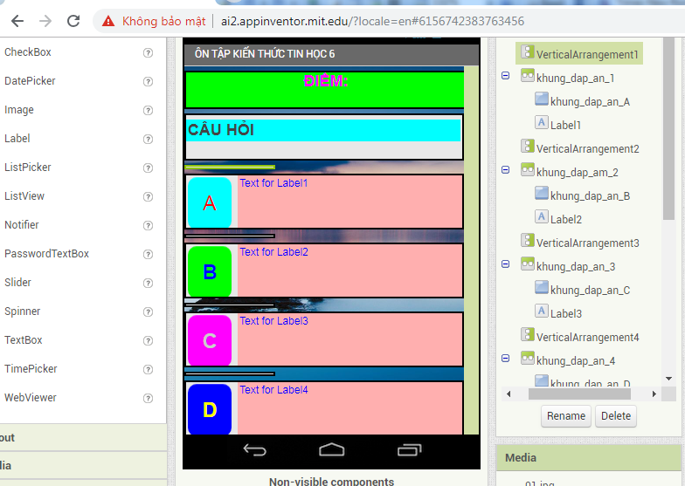
- Bên cạnh đó thành phần không thể thiếu của một ứng dụng trắc nghiệm đó là các thông số kiểm tra tính đúng sai của câu hỏi để thông báo kết quả cho người sử dụng chương trình biết sau khi chọn đáp án đó là các button số câu đúng và số câu sai. Và thêm thông báo câu mới vừa chọn là đúng hay sai bằng thông báo Notifier.

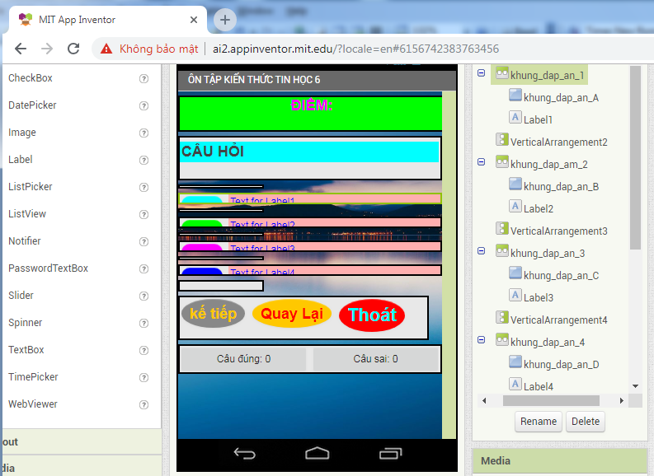
4. Giai đoạn tiếp theo hết sức quan trọng và có phần hơi khó là load câu hỏi và câu trả lời cũng như chúng ta tạo các thuộc tính chọn vào đáp án A, B, C, D để chương trình thông báo kết quả mà lựa chọn của chúng ta đúng hoặc sai sau đó sẻ chuyển qua câu hỏi kế tiếp, chúng ta tập trung vào việc viết code cho chương trình. Phần viết code cho chương trình hơi nhiều và khó hiểu nên ở đây mình xin giới thiệu những code chính nổi bậc như sau:
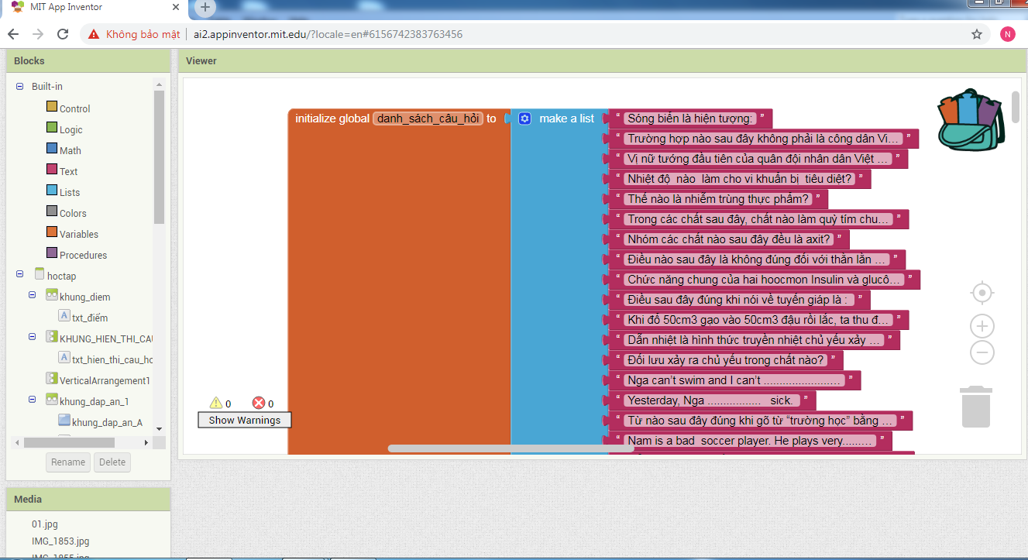
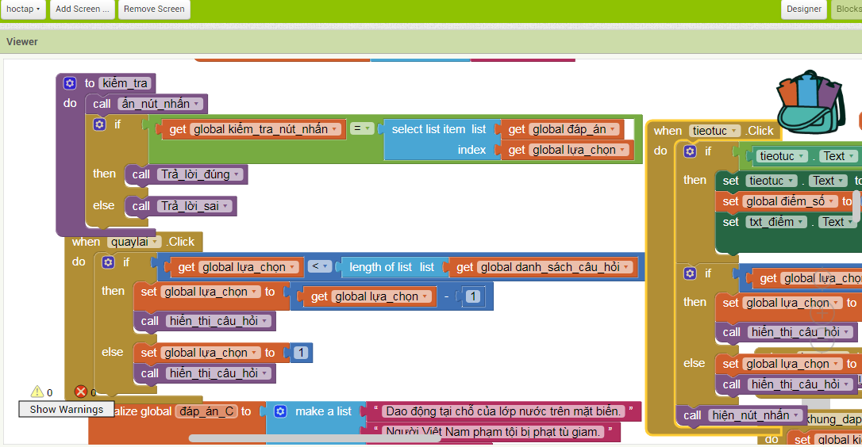
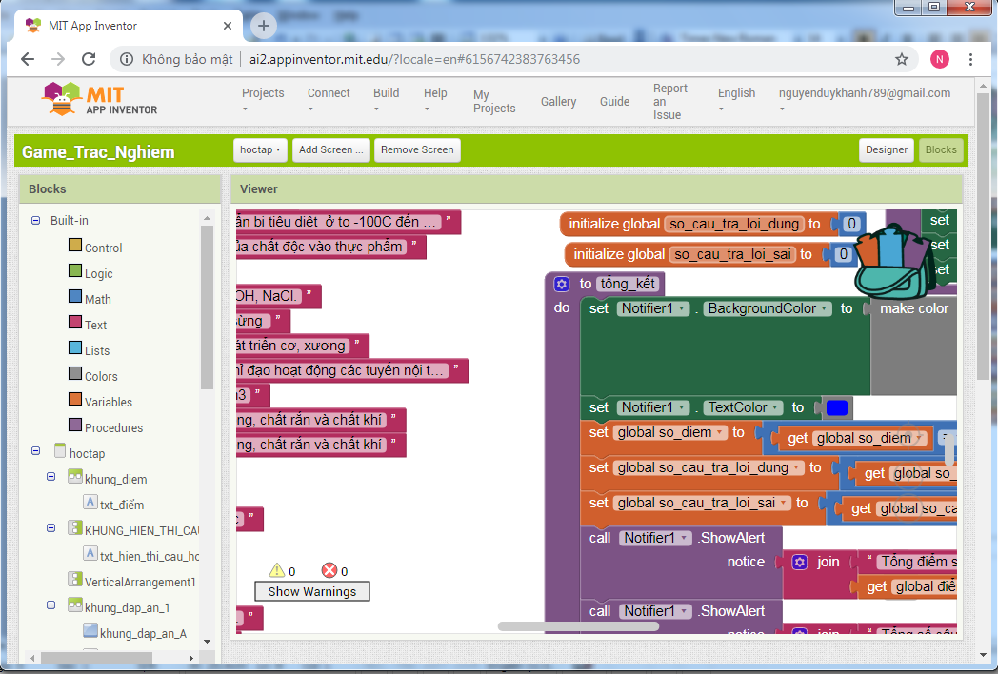
5. Sau công đoạn viết code và chỉnh sửa hoàn chỉnh chúng ta kết xuất ứng dụng về máy tính cá nhân và tải ứng dụng lên trang web học tập của trường cụ thể trang web của trường www.thcshoaloi.bentre.edu.vn để các em học sinh sử dụng điện thoại truy cập vào web và tải ứng dụng về máy điện thoại của mình để cài đặt và trải nghiệm các kiến thức mà giáo viên tổng hợp trên ứng dụng trắc nghiệm.
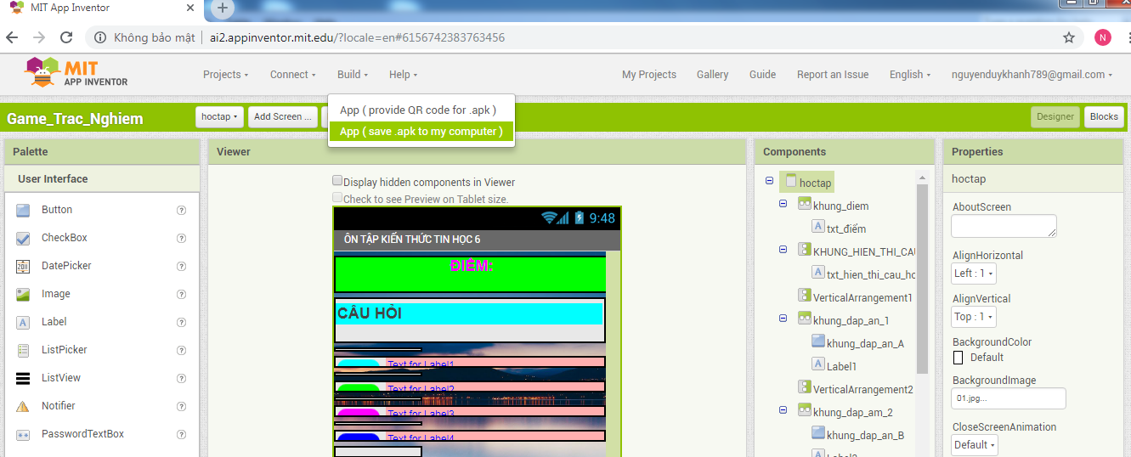
3.3. Khả năng áp dụng của giải pháp:
Đề tài này có thể vận dụng cho tất cả các môn học trên lớp của học sinh nhằm đổi mới kiểm tra đánh giá giúp học sinh khắc ghi lượng kiến thức các môn học thông qua trò chơi giúp các em thích thú hơn thay vào cách học truyền thống khô khan trên giấy trắng mực đen. Khi các em sử dụng điện thoại Smart phone bất cứ lúc nào các em rãnh đều có thể lấy ra ôn tập và tự học hay sử dụng nhằm mục đích giải trí.
Là một phương pháp có thể ứng dụng ở môn tin học cho đến bậc Trung học phổ thông trong và ngoài tỉnh.
Ngày nay thời đại công nghệ 4.0 chiếc điện thoại không còn xa lạ gì nữa ở lứa tuổi học sinh ngay từ khi ngồi trên ghế nhà trường thay vì các em chơi game hay tán ngẫu sẻ khiến cho tâm trí các em bị tha hóa với phương pháp đổi mới cách học cách kiểm tra đánh giá cách truyền đạt kiến thức này các em học sinh có thể mở rộng thêm nhiều lượng kiến thức bổ ích cho mình.
Ngoài ra đồng nghiệp giáo viên bộ môn khác có thể nghiên cứu áp dụng ứng dụng này vào môn dạy của mình nhằm truyền đạt kiến thức cho học sinh mình chỉ cần nạp câu hỏi và các câu trả lời vào trong phần Block. Có thể áp dụng sản phẩm ứng dụng này vào chương trình hái hoa học tập nhằm ôn lại kiến thưc tổng hợp cuối chương hoặc cuối học kỳ, cuối năm học. Áp dụng vào giáo dục đạo đức học sinh bằng các game nhỏ như an toàn giao thông, an toàn thực phẩm hay ý thức bảo vệ khí hậu vệ sinh môi trường.
3.4. Hiệu quả, lợi ích thu được hoặc dự kiến có thể thu được do áp dụng giải pháp:
- Trong quá trình giảng dạy tôi đã áp dụng sáng kiến nêu trên, qua khảo sát thực tế của học sinh, tôi đã thấy chất lượng bộ môn đạt kết quả cao.
- Học sinh rất hứng thú học môn Tin học nhất là ở các tiết thực hành.
- Rèn luyện cho học sinh tính tư duy, tính sáng tạo trong quá trình học.
Sau một năm thử nghiệm phương pháp kiểm tra và giao bài học tập trên ứng dụng trắc nghiệm trên đối với khối 6 tôi thấy đề tài thực sự mang tính khả thi vì càng ngày có nhiều học sinh thích học môn tin học. Căn cứ vào kết quả các năm học qua và năm học 2017 – 2018 tôi thấy chất lượng giảng dạy đã được tăng lên. Tuy không nhiều nhưng đối với đối tượng học sinh nông thôn ở xã Hoà Lợi điều kiện kinh tế và phát triển của hạ tầng kinh tế kỹ thuật địa phương còn nhiều hạn chế so với mặt bằng học sinh của các xã khác trong huyện. thì đây là sự nỗ lực rất lớn của các em cụ thể như sau:
Năm học | Giỏi | Khá | Trung bình
2016 - 2017 | 63.3% | 30.7% | 7.0 %
2017 - 2018 | 63.3% | 30.7% | 6.0 %
* Kết quả học sinh tham gia thi sáng tạo thanh thiếu niên nhi đồng:
- Năm học 2017 – 2018: Đạt 01 học sinh (01 phần mềm giải Khuyến khích lập trình phần mềm trắc nghiệm an toàn giao thông trên thiết bị di động.)
- Năm học 2018-2019: đạt 02 học sinh giỏi cấp huyện môn tin học.
3.5. tài liệu kèm theo gồm:
- để tạo được ứng dụng thì chúng ta cần tham khảo thêm kiến thức lập trình ngôn ngữ app inventor2 có thể tham khảo trên mạng internet hoặc trên các diễn đàn lập trình, trong nhà sách, kênh Youtube.
- Chúng ta tham khảo các ứng dụng đã có chạy trên Smart phone ví dụ như ai là triệu phú, trúc xanh, trắc nghiệm kiến thức để chúng ta có thêm kinh nghiệm trong việc tạo ra sản phẩm cho mình.

